

Инструкция по автоматическому формированию и подписанию соглашения по совместным закупкам в ЕАСУЗ 44.

Красногорск

Термины и определения.

Организатор закупки – Комитет по конкурентной политике;
Ответственный заказчик – Заказчик, формирующий совместную закупку;
Участник -Заказчик, участвующий в совместной закупке.

Генерация соглашения по совместным закупкам.
Формирование соглашения по совместным закупкам выполняется Ответственным заказчиком в Закупке (реестр закупок).
Для генерации документа необходимо в лоте закупки (реестр закупок – закупка -лот закупки) в блоке «Дополнительные сведения» разделе «Файлы» нажать (рис.1).
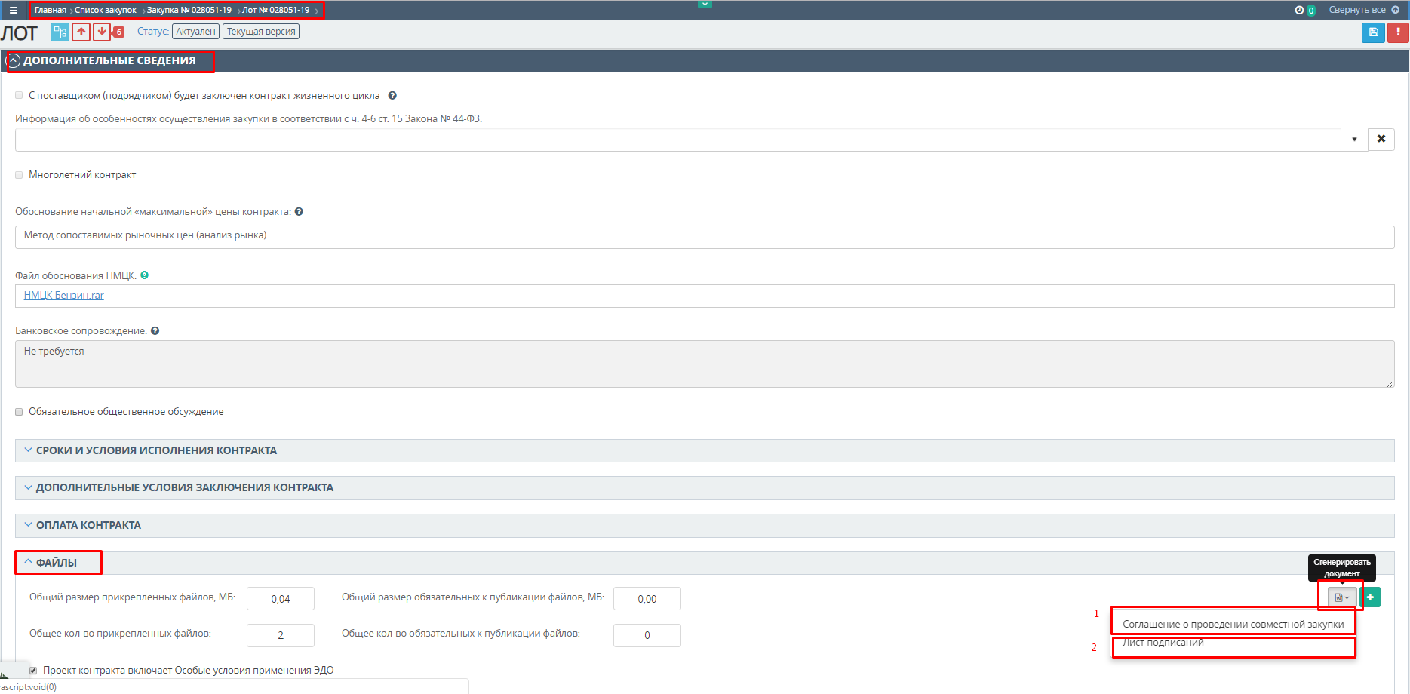
Рисунок 1 Диалоговое окно блока "Дополнительные сведения"

При выполнении указанных выше действий произойдет генерация файла «Соглашение по совместной закупки» (рис.2 (1)). После подписания ЭЦП документа всеми участниками закупки «Ответственный заказчик» может сгенерировать лист подписания (рис.2 (2)).
Файл можно скачать и ознакомится.
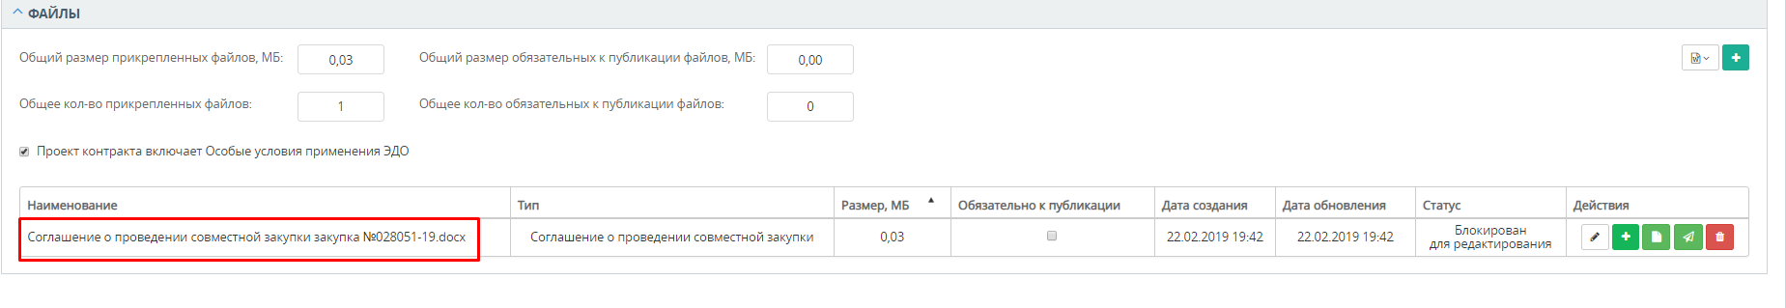
Рисунок 2 Соглашение о проведении совместной закупи

Подпись документа Ответственным заказчиком и рассылка Участникам.
Следующий шаг: соглашение необходимо подписать «Ответственному заказчику» (рис. 3(1)) и разослать уведомление о необходимости подписания документа участникам закупки (рис. 3(2)).
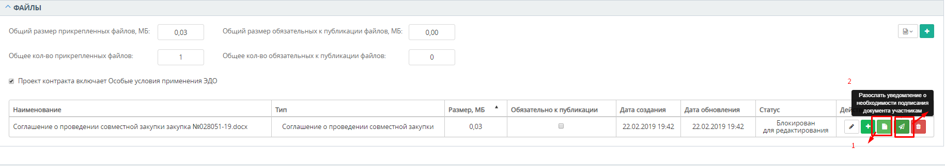
Рисунок 3 Диалоговое окно "Дополнительные сведения". Сгенерированный документ

Подпись документа Участником совместной закупки.
После направления Ответственным заказчиком соглашения по совместной закупки на подпись, в личном кабинете Участника и организатора закупки придет уведомление с ссылкой на объект закупки, необходимый подписать.
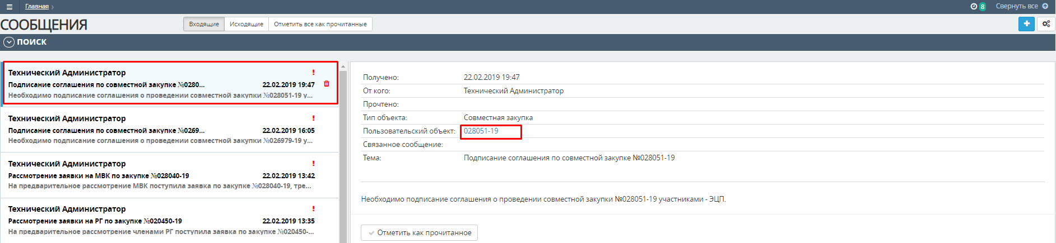
Рисунок 4 Информационный блок "Сообщения"

Для подписания документа необходимо нажать .
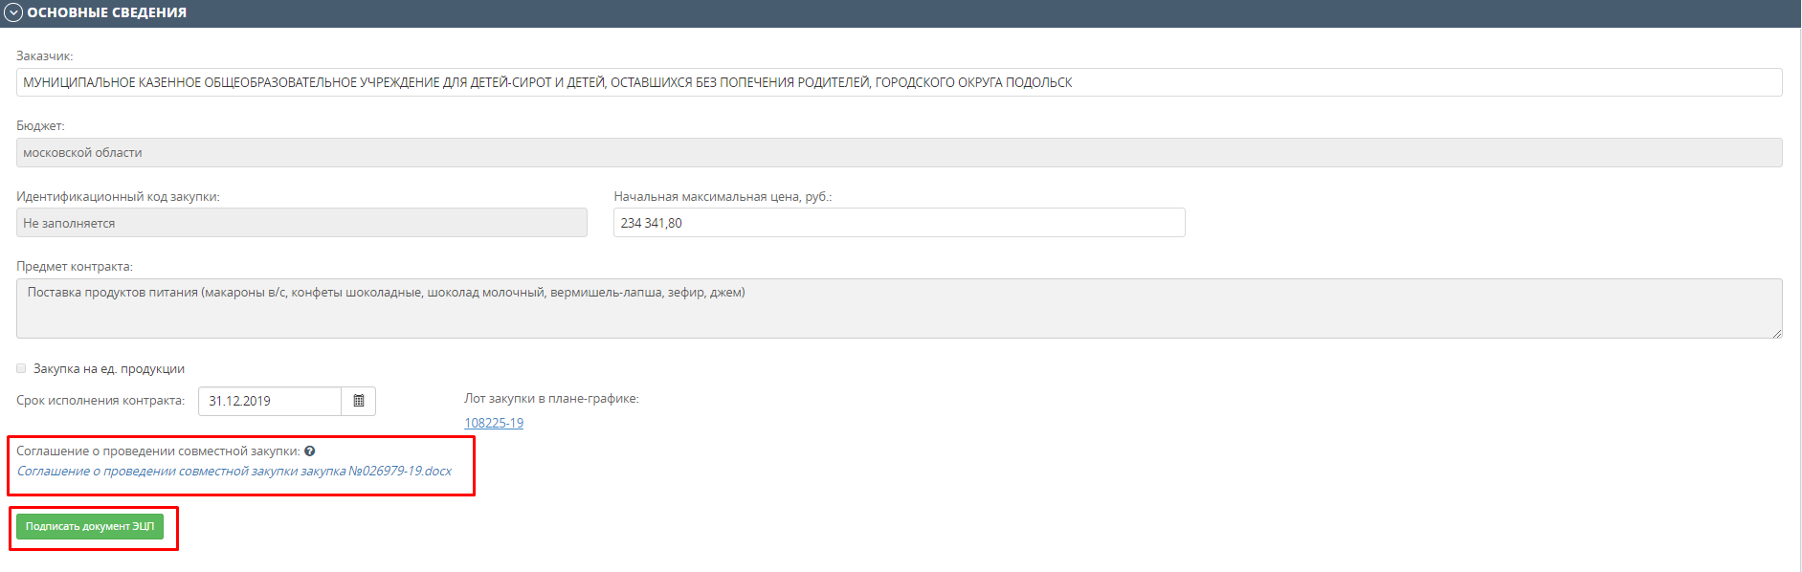
Рисунок 5 Диалоговое окно совместной закупки Участника

В случае выполнение указанных действий откроется диалоговое окно предварительного просмотра документа и выбора сертификата для подписания.
Внимание!: Подписать документ возможно при наличии привязанного в личном кабинете ЕАСУЗ 44 сертификата и установленным в ПК токеном с подписью.
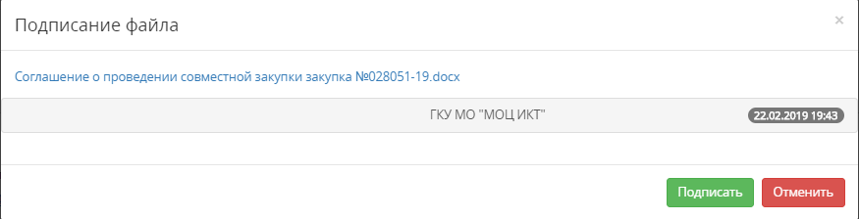

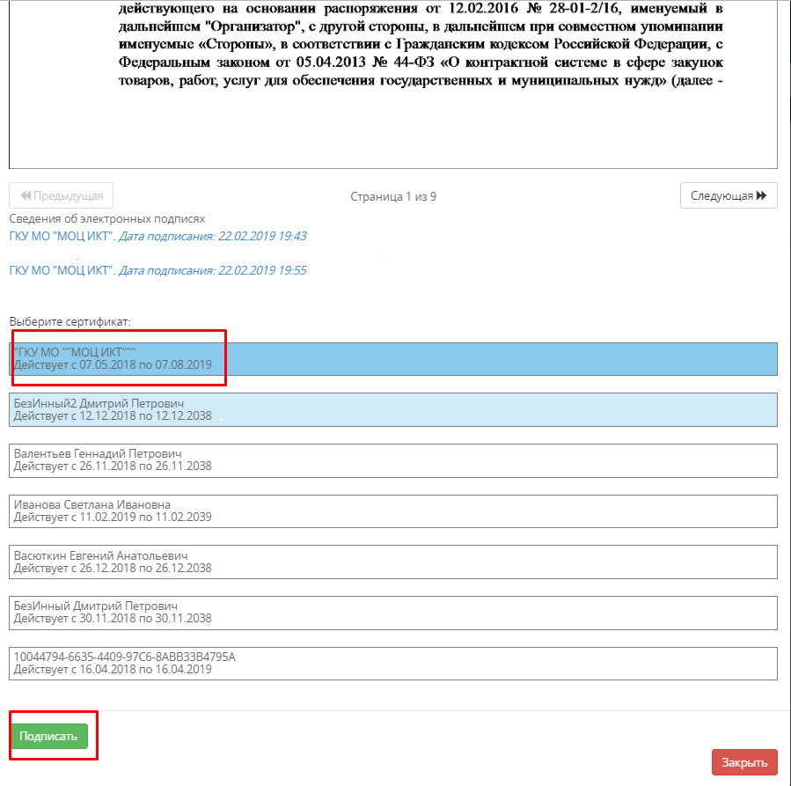

После подписания соглашения всеми Участниками и сторонами закупки, Ответственный заказчик может сгенерировать «Лист подписания».

